Entornosde desarrollo practica github

Como clonar el direcctorio de git, crear un directorio y actualizar el repositorio online (marcar y actualizar) Importatne usuario y email

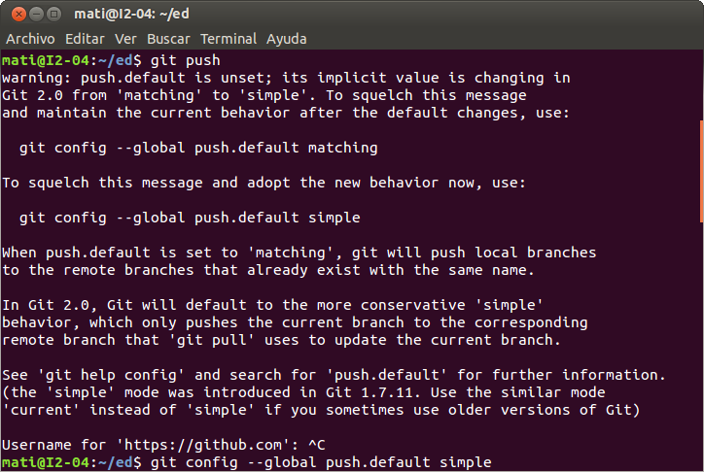

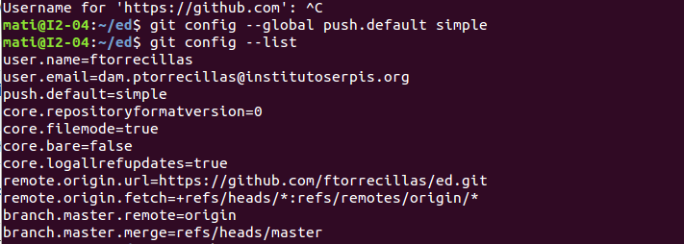

Introducir user y password

